Aprendizaje Supervisado. Práctica KNIME

1. Descargamos y ejecutamos la herramienta de KNIME donde hemos creado un cuaderno tarea-knime-saa donde vamos a realizar los pasos de la práctica.
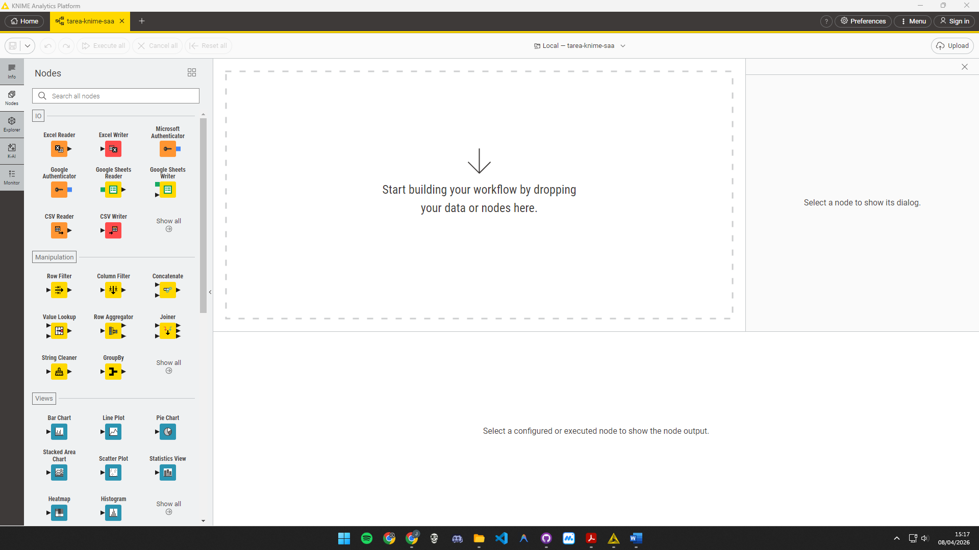

2. Añadimos el nodo csv reader y cargamos la ruta donde está el archivo .csv que vamos a utilizar en el ejercicio.
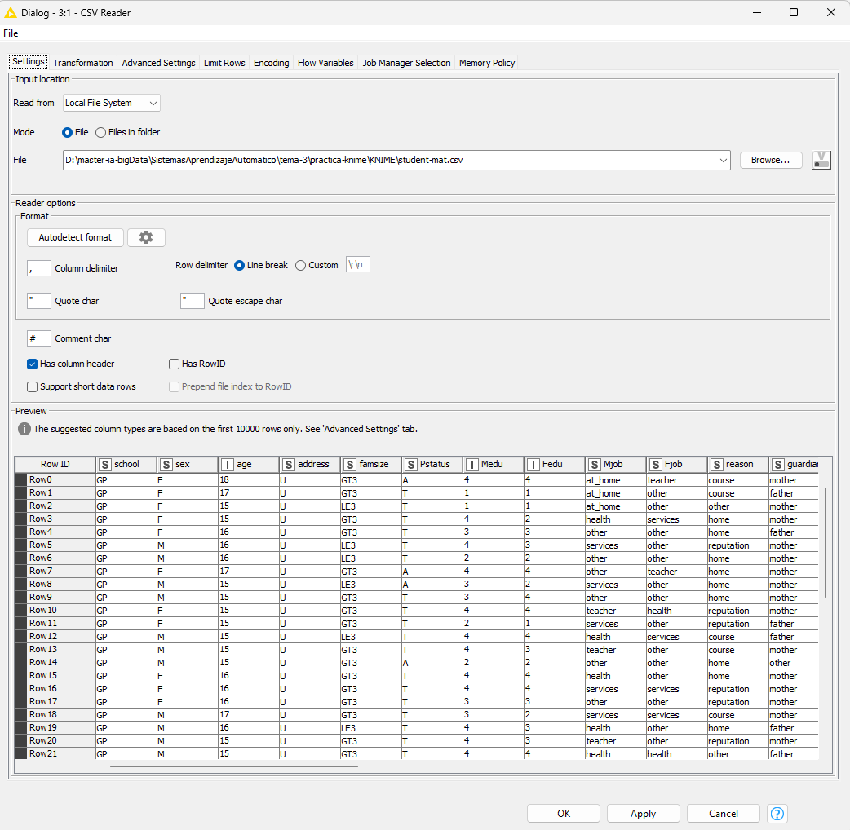

3. Añadimos el nodo Rule engine y conectamos la salida del csv reader con la entrada del rule engine
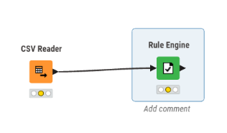
Dentro de las propiedades del nodo, en el cuadro Expression creamos una regla para que los G3 que sean mayores o igual a 5 sean “Aprobados” y el resto suspensos, esta regla se guardará en una columna llamada Predicción
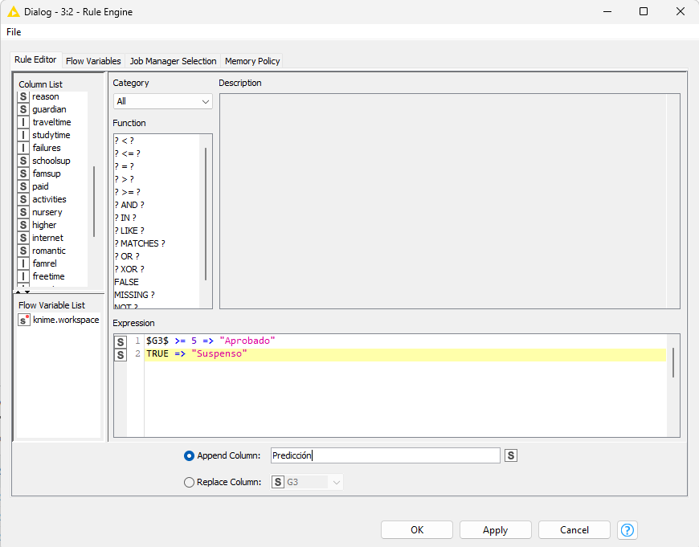

4. Añadimos el nodo table partitiones y conectamos la salida del Rule engine a la entrada de Table partitioner.
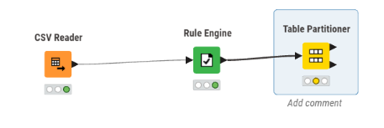
Dentro de los ajustes del table partitioner seleccionamos un relaite size 70 (que significa que vamos a dividir los datos en un 70% para entrenamiento y un 30% para pruebas)
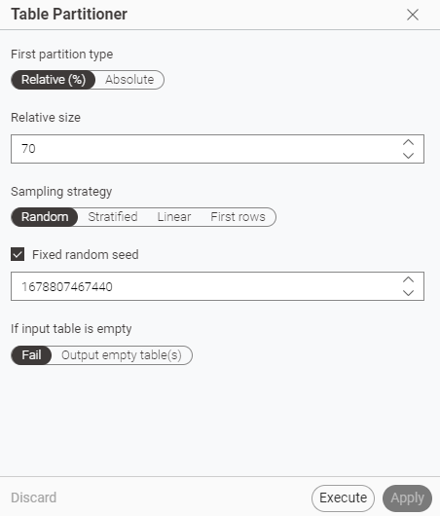

5. Para entrenar el modelo se utiliza el nodo Decision tree learner que se conecta a la parte de arriba del Table partitioner, eso significa que estamos conectando el 70% de los datos.
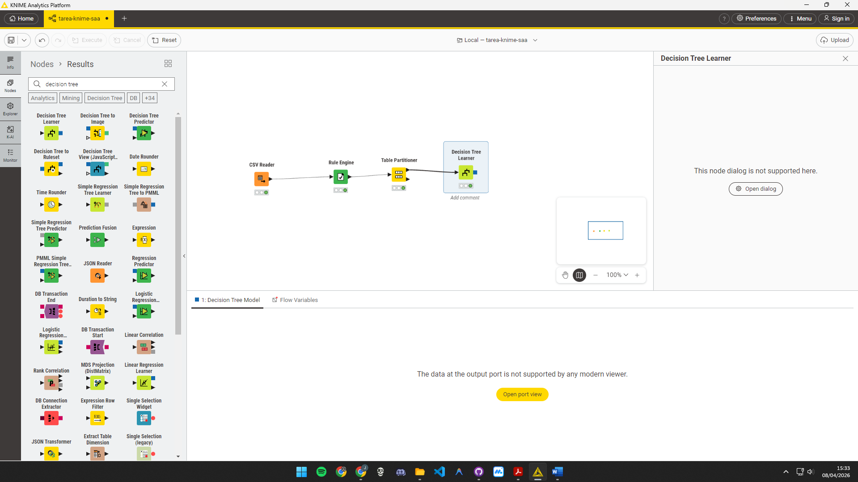

6. Añadimos el decisión tree predictor para empezar a predecir, a este le conectamos la salida del decisión tree learner y la salida de abajo del table partitioner (los datos de prueba) para que así el modelo pueda ya realizar sus predicciones.
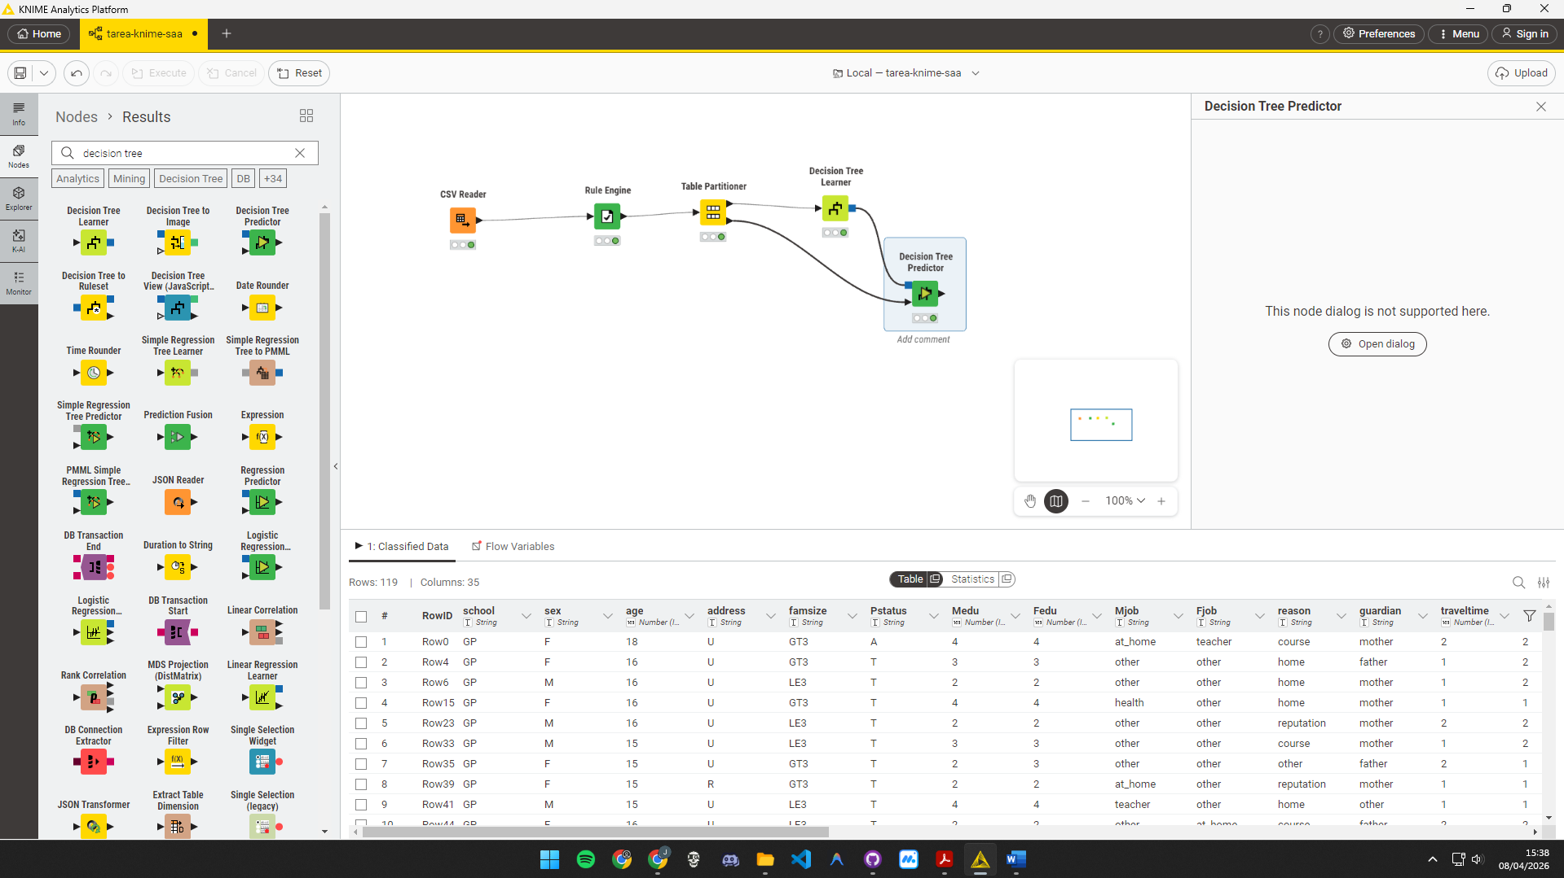

7. Para evaluar el modelo añadimos el nodo scorer conectando la salida del nodo Decision tree predictor a la entrada del nodo Scorer, y ya estaría listo para ejecutar.
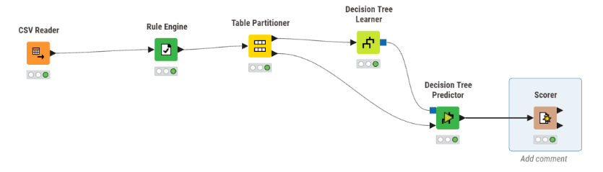

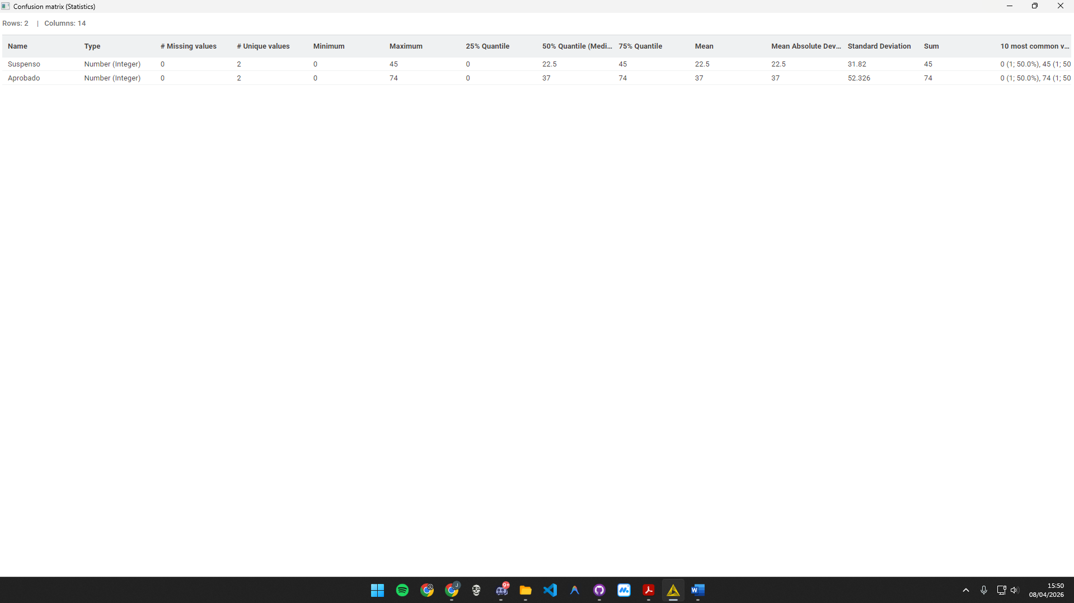

REFLEXIÓN: Los valores que obtenemos son 100% correctos puesto que hemos hecho una división por clases, es decir, hemos cogido una columna y hemos dividido en si cumplen o no una condición. Las predicciones consisten en coger el dato G3 y el modelo comprueba si es >= a 5 y por lo tanto le pone aprobado, sino Suspenso.

8. Si añadimos el nodo Column filter antes de particionar la tabla y eliminamos la nota final G3 no se siempre predice bien
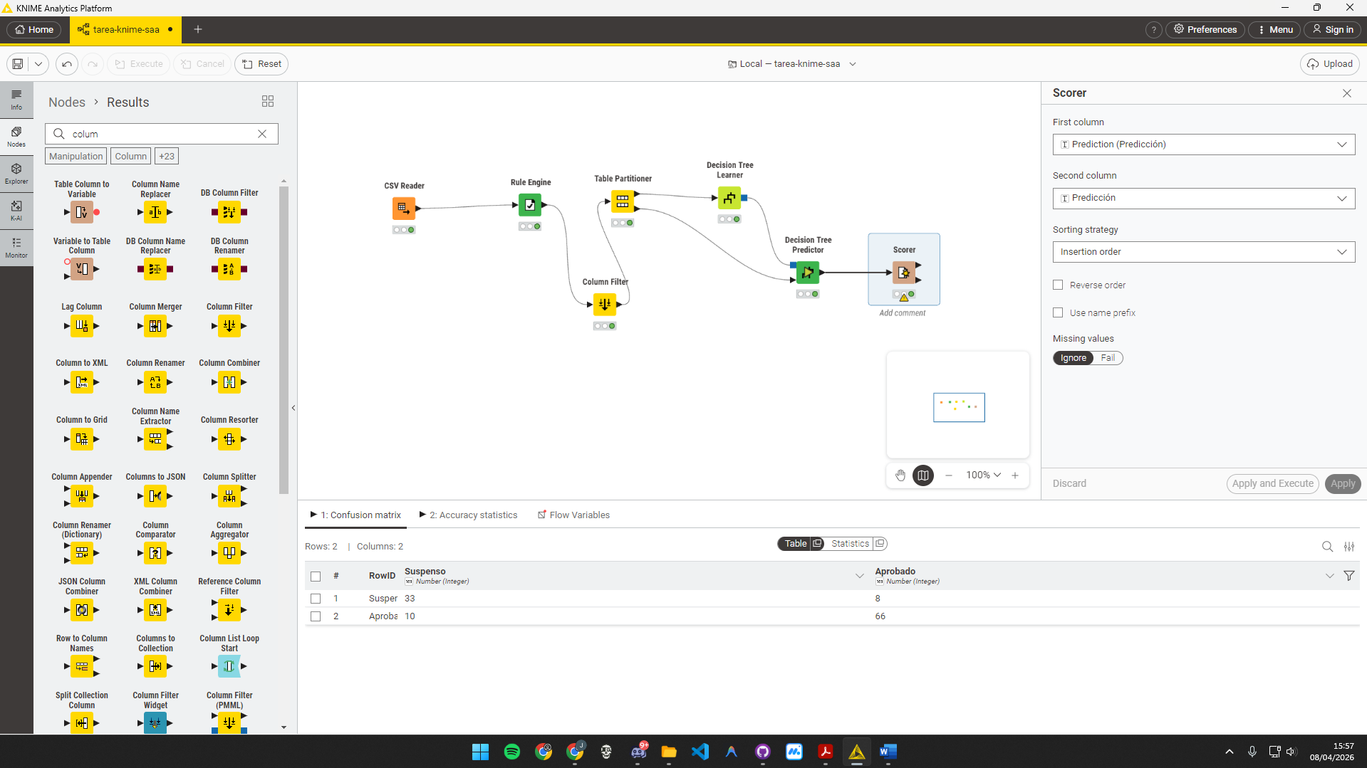

Ahora comprobamos los valores cuando eliminamos las notas parciales G2 y G3
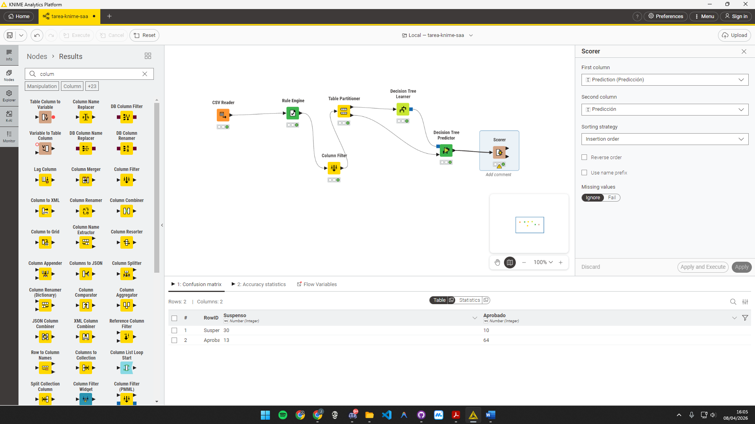

En el apartado de asignar otra función al modelo modificamos el módulo rule engine para evaluar el absentismo escolar (más de 15 ausencias) el resto, se presenta de forma continua en clase.
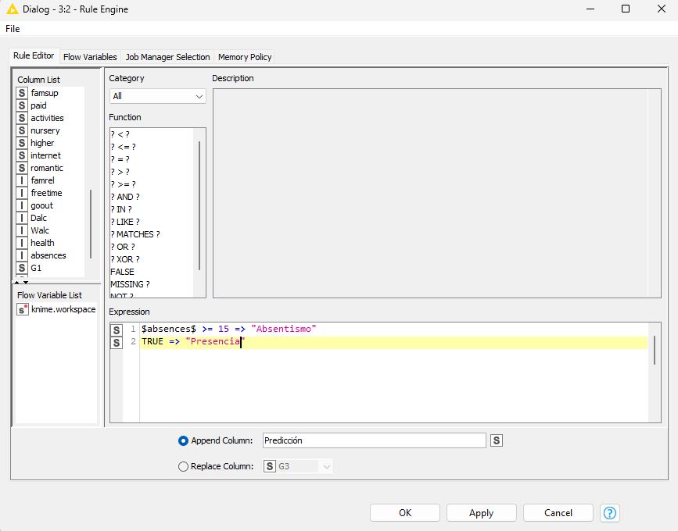
En el column filter elegimos columnas importantes que tienen relación con el absentismo como notas, tamaño de familia etc.
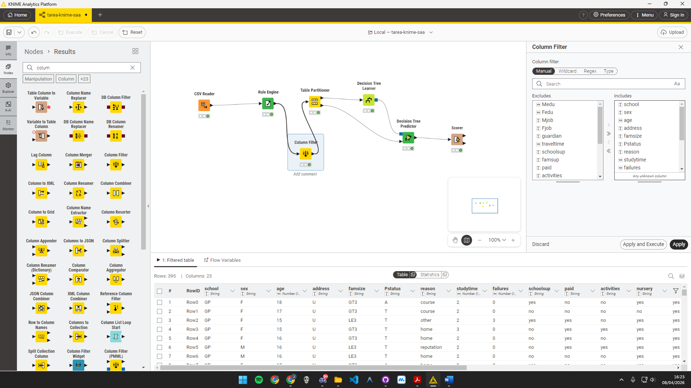

Finalmente el modelo nos saca una predicción de:

